**Міністерство освіти і науки України**

**Державний заклад «Луганський національний університет   
імені Тараса Шевченка»**

|  |  |
| --- | --- |
| Факультет (інститут)  Кафедра | Навчально-науковий інститут фізики, математики та інформаційних технологій |
| (повна назва) |
| Інформаційних технологій та систем |
| (повна назва) |

**ТЕХНІЧНЕ ЗАВДАННЯ**

на виконання програмної розробки (ПР):

**«Ігнорування файлів. Порівняння змін. Видалення і переміщення файлів.»**

|  |  |  |
| --- | --- | --- |
| **ПОГОДЖЕНО** | **ВИКОНАВЕЦЬ** |  |
| Керівник кваліфікаційної роботи  ___ Переяславська С.О._______  “______” ____________20__р | Студент групи 2ІПЗ    Слинько Д.В.  “**” ___________2024р |

Миргород – 2024

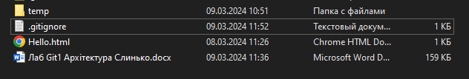

Рис.1. Створив .gitignore та папку temp.

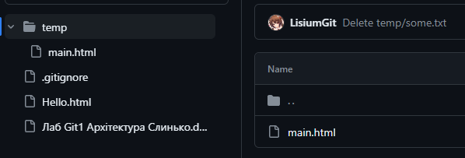

Рис.2. Використано ігнорування файлів.

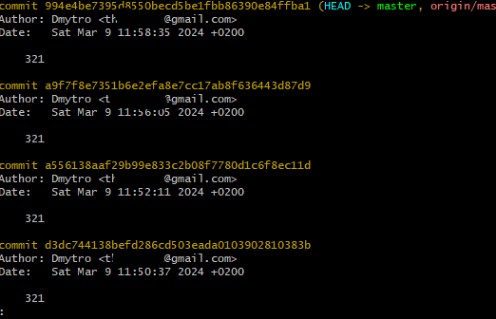

Рис.3. Гіт лог.